三菱PLC

端口：在PLC编程软件中设置，如1025

协议：3 用QnA 兼容3E/3C/4C 帧通讯

见文档三菱Q 系列MELSEC通讯协议用户手册.pdf的P60页3.1.2

3-4节，通用格式：

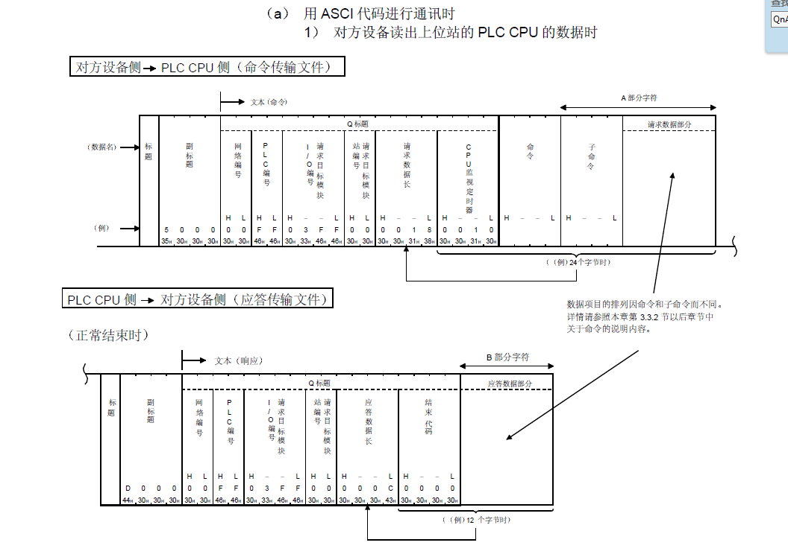

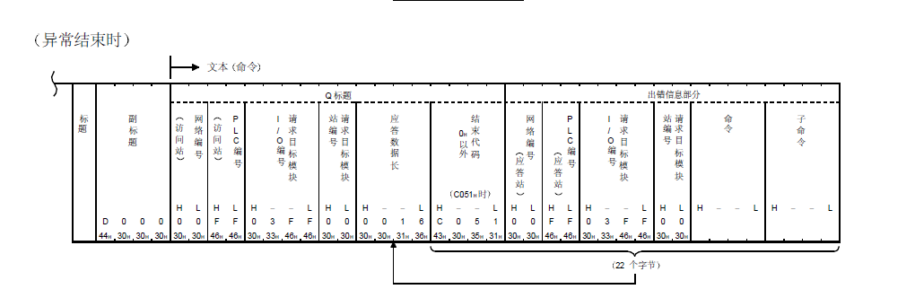

3.3.2部分

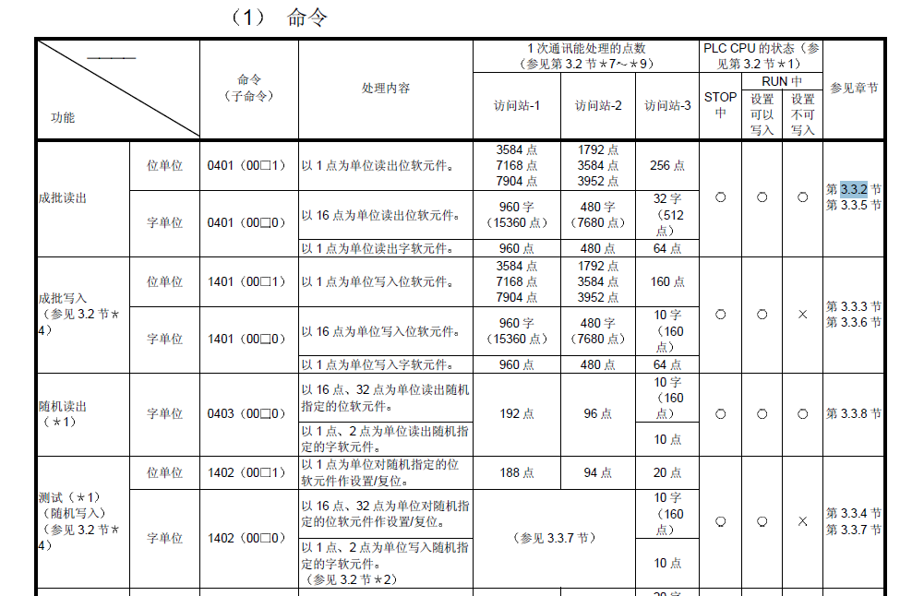

请求数据：D4000、D4001

请求：（21bytes）



接受应答：20



地址：Dxxxx

#define BLOCK_TYPE_NAME_X "X" // 输入继电器,位软元器件

#define BLOCK_TYPE_NAME_Y "Y" // 输出继电器,位软元器件

#define BLOCK_TYPE_NAME_M "M" // 辅助继电器,位软元器件

#define BLOCK_TYPE_NAME_S "S" // 状态,位软元器件

#define BLOCK_TYPE_NAME_L "L" // 锁存继电器,位软元器件

#define BLOCK_TYPE_NAME_F "F" // 报警器,位软元器件

#define BLOCK_TYPE_NAME_B "B" // 链接继电器,位软元器件

#define BLOCK_TYPE_NAME_V "V" // 边沿继电器,位软元器件

#define BLOCK_TYPE_NAME_CS "CS" // 计数器和高速计数器,触点,位软元器件

#define BLOCK_TYPE_NAME_CC "CC" // 计数器和高速计数器,线圈,位软元器件

#define BLOCK_TYPE_NAME_TS "TS" // 定时器,触点，位软元器件

#define BLOCK_TYPE_NAME_TC "TC" // 定时器,线圈，位软元器件

#define BLOCK_TYPE_NAME_SS "SS" // 累计定时器,触点，位软元器件

#define BLOCK_TYPE_NAME_SC "SC" // 累计定时器,线圈，位软元器件

#define BLOCK_TYPE_NAME_SB "SB" // 链接特殊继电器,线圈，位软元器件

#define BLOCK_TYPE_NAME_S "S" // 步进继电器,线圈，位软元器件

#define BLOCK_TYPE_NAME_DX "DX" // 直接输入继电器,线圈，位软元器件

#define BLOCK_TYPE_NAME_DY "DY" // 直接输出继电器,线圈，位软元器件

#define BLOCK_TYPE_NAME_TN "TN" // 定时器,当前值，字软元器件

#define BLOCK_TYPE_NAME_SN "SN" // 累计寄存器,当前值,字软元器件

#define BLOCK_TYPE_NAME_CN "CN" // 计数器和高速计数器,当前值,字软元器件

#define BLOCK_TYPE_NAME_D "D" // 数据寄存器,字软元器件

#define BLOCK_TYPE_NAME_Z "Z" // 变址寄存器,字软元器件

#define BLOCK_TYPE_NAME_W "W" // 链接寄存器,字软元器件

#define BLOCK_TYPE_NAME_SW "SW" // 链接特殊继电器,线圈，字软元器件

